**7年级英语第9课时**

**《如何用情态动词介绍自己的能力》学习指南**

**【学习目标】**

1. 能够正确写出情态动词can的肯定句、否定句和一般疑问句的结构。
2. 能够正确使用情态动词can来表达能做的事和不能做的事。

**【学习任务单】**

**一、朗读下列单词和短语（Words and expressions）**

1. play v. 演奏；弹奏
2. tennis n. 网球
3. piano n. 钢琴
4. ride v.（rode）骑；乘
5. club n. 俱乐部
6. term n. 学期
7. board n. 布告板
8. would like 想要， 希望
9. worry v. 焦虑；担心
10. worry about 担心
11. teach v.（taught） 教
12. play table tennis 打乒乓球
13. play the piano 弹钢琴
14. ride a bike 骑自行车
15. speak Chinese 说汉语

**二、根据上面的单词完成下面的字谜（Word puzzle）**

请你在Word Puzzle里找到相应的词汇，完成下面的短文。

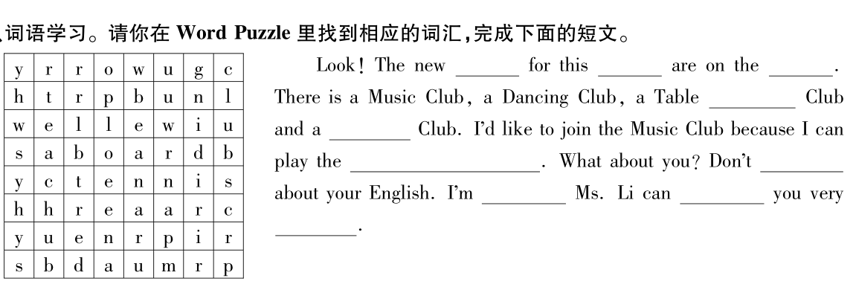

Look! The new ________ for this ________ are on the ________. There is a Music Club, a Dancing Club, a Table ________ Club and a ________ Club. I’d like to join the Music Club because I can play the ________________. What about you? Don’t ________ about your English. I’m ________ Ms. Li can ________ you very ________.

**三、请观看微课，完成以下内容。**

**1.【Song time】**

听歌曲***I believe I can fly***，补全下面的歌词。

***I believe I can fly***

I believe I ____ ____

I believe I ____ ______ the sky

I think about it every night and day

Spread my wings and fly away

I believe I ____ soar

I see me running through that open door

I believe I ____ ____

I believe I ____ ____

I believe I ____ ____

**Summary: can+ __________(do/ doing)**

**2.【Video time】**

观看视频***I can jump so high***，回答下列问题。

**What can the boy do?**

The boy can ________________

The boy can ________________

The boy can ________________

The boy can ________________

The boy can ________________

**What can’t the boy do?**

The boy can’t __________________

The boy can’t __________________

**Summary: can do 的否定形式 _______________+ do**

**3. 请你总结一下can 的一般疑问句和特殊疑问句的结构，并举例说明。**

**四、【Writing Time】**

同学们,现在是我们国家一个特殊而艰难的时期,新型冠状病毒正在肆虐中华大地。医务工作者、各行各业的工作者都奋战在自己的工作岗位上，为抗击疫情做出自己的一份贡献。那么作为一个普通的中学生，我们能做些什么？什么又是我们不能做的？请你根据本节微课所学的知识写一篇短文，描述一下疫情期间，我们能做的事和不能做的事。文章开头已给出。

**Recently, our country is fighting against the coronavirus. As a middle school student, ______________________________________________________________________________**